泗县机关事务管理中心2022年部门预算公开

2022年2月

目 录

**第一部分 部门概况**

1.主要职责

2.部门预算构成

3.2022年度主要工作任务

**第二部分 2022年部门预算表**

1.泗县机关事务管理中心2022年收支预算总表

2.泗县机关事务管理中心2022年收入预算总表

3.泗县机关事务管理中心2022年支出预算总表

4.泗县机关事务管理中心2022年财政拨款收支预算总表

5.泗县机关事务管理中心2022年一般公共预算支出表

6.泗县机关事务管理中心2022年一般公共预算基本支出表

7.泗县机关事务管理中心2022年政府性基金预算支出表

8.泗县机关事务管理中心2022年国有资本经营预算支出表

9.泗县机关事务管理中心2022年项目支出表

10.泗县机关事务管理中心2022年政府采购支出表

11.泗县机关事务管理中心2022年政府购买服务支出表

**第三部分 2022年部门预算情况说明**

1.关于2022年收支预算总表的说明

2.关于2022年收入预算总表的说明

3.关于2022年支出预算总表的说明

4.关于2022年财政拨款收支预算总表的说明

5.关于2022年一般公共预算支出表的说明

6.关于2022年一般公共预算基本支出表的说明

7.关于2022年政府性基金预算支出表的说明

8.关于2022年国有资本经营预算支出表的说明

9.关于2022年项目支出表的说明

10.关于2022年政府采购支出表的说明

11.关于 2022年政府购买服务支出表的说明

12.其他重要事项情况说明

**第四部分 名词解释**

第一部分 部门概况

一、主要职责

（一）根据党和国家的有关方针、政策，结合我县实际，研究拟定机关事务和接待工作的具体管理办法，并组织实施。

（二）负责机关公务用车编制管理、购置审核、处置拍卖工作。（现主要负责公务用车平台管理工作）

（三）负责党政机关行政办公用房的统一调整和分配。

（四）负责县委、县政府召开的重要会议的经费预算、会议安排和服务工作；负责县行政中心会议室的管理、大型会议的会场布置和服务工作。

（五）负责县行政中心的文明创建、卫生保洁、环境绿化、水电管理、安全保卫工作。

（六）贯彻中央和省、市党委政府关于接待工作的方针政策、规定，研究制定接待标准、接待管理办法；负责来我县的省市党委、人大、政府、纪委领导同志和部队师级以上领导同志的接待服务；负责省市党委、人大、政府、政协派出的检查、调查、视察团（组）的接待服务；负责重要外商的接待服务；负责来我县联系工作或参观考察的兄弟省、市党委、人大、政府、政协的领导同志及省级以上主要新闻单位记者的接待工作；负责县级领导外出率团考察、招商等活动的后勤保障与服务工作。

（七）承办县委、县政府交办的其他事项。

二、部门预算构成

从预算单位构成看，泗县机关事务管理中心2022 年度部门预算包括局本级预算，纳入部门预算编制范围的预算单位共1个，具体情况见下表。

|  |  |  |
| --- | --- | --- |
| 序号 | 单位名称 | 单位性质 |
| 1 | 泗县机关事务管理中心本级 | 参照公务员法管理事业单位 |

三、2022 年度主要工作任务

全面推进机关事务管理体制改革，使机关资产管理、办公用房管理、公务用车管理、公务接待管理等职能配置更加科学，机构设置更加优化。

一是进一步抓好党政机关办公用房管理。党政机关停止新建楼堂馆所和清理办公用房要全面落实，统一权属登记、统一使用调配、统一维修管理制度，使机关办公用房管理更加科学。

二是继续完善公务用车管理工作。根据省、市公务用车制度改革方案继续深化我县公务用车制度改革工作；定向化保障车辆管理制度更加健全，机关公务用车管理工作机制更加完备，配备、使用管理、处置等工作更加规范。

三是高质量做好公务接待工作。认真贯彻落实《党政机关厉行节约反对浪费条例》和《机关事务管理条例》，建立我县公务接待管理制度和标准体系，使公务接待管理更加规范，公务接待服务社会化改革逐步深入。

四是不断加强物业服务管理水平。物业服务社会化全面推进，使物业服务标准逐步完善；保证行政中心办公环境安全、稳定、舒适。

第二部分 2022 年部门预算表

部门公开表1

**泗县机关事务管理中心2022年收支预算总表**

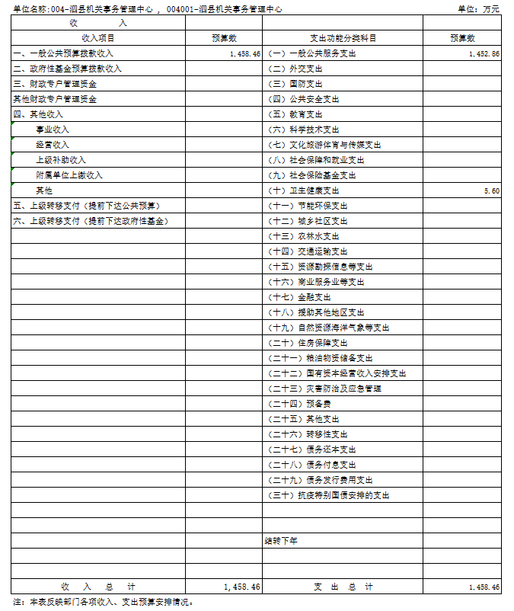

部门公开表2

**泗县机关事务管理中心2022年收入预算总表**

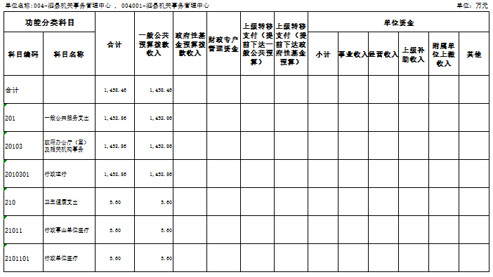

部门公开表3

**泗县机关事务管理中心2022年支出预算总表**

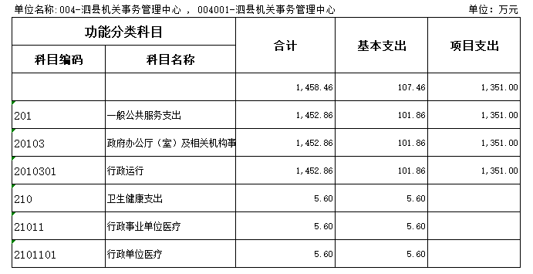

部门公开表4

**泗县机关事务管理中心2022年财政拨款收支预算总表**

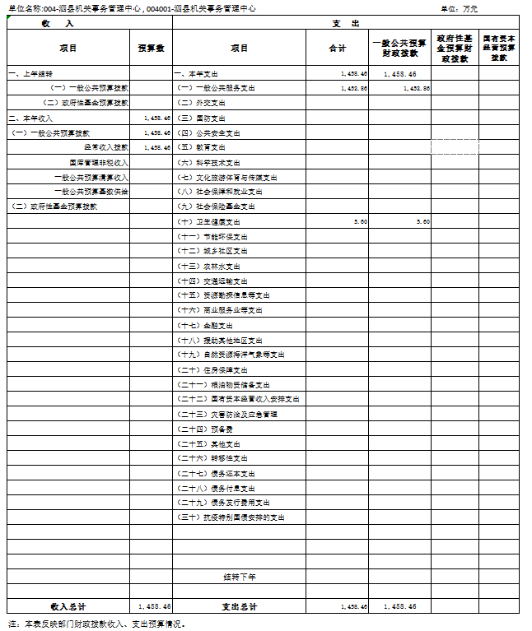

部门公开表5

**泗县机关事务管理中心2022年一般公共预算支出表**

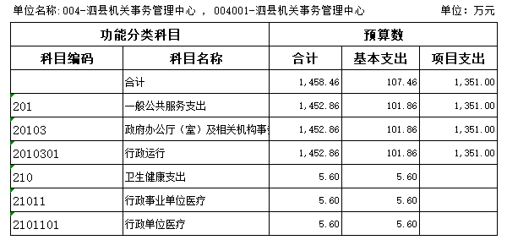

部门公开表6

**泗县机关事务管理中心2022年一般公共预算基本支出表**

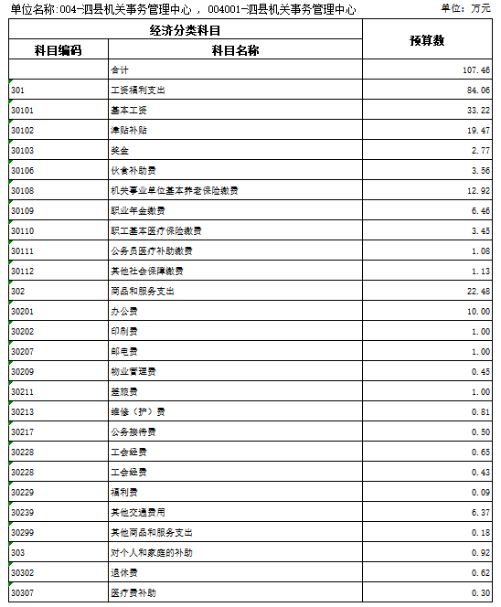

部门公开表7

**泗县机关事务管理中心2022年政府性基金预算支出表**

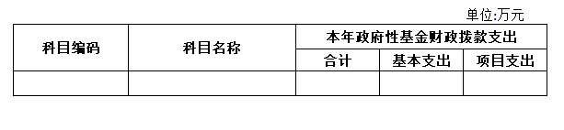

注：泗县机关事务管理中心2022年无政府性基金预算支出，故此表无数据。

部门公开表8

**泗县机关事务管理中心2022年国有资本经营预算支出表**

|  |  |  |  |  |  |  |
| --- | --- | --- | --- | --- | --- | --- |
| 单位名称: 泗县机关事务管理中心 | |  |  | | 单位:万元 | |
| **科目编码** | **科目名称** | **国有资本经营预算财政拨款支出** | | | | |
| **合计** | | **基本支出** | | **项目支出** |
|  |  |  | |  | |  |

注:泗县机关事务管理中心没有国有资本经营预算拨款收入，也没有国有资本经营预算拨款安排的支出，故本表无数据。

部门公开表9

**泗县机关事务管理中心2022年项目支出表**

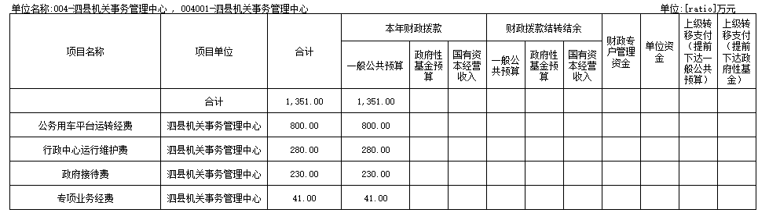

部门公开表10

**泗县机关事务管理中心2022年政府采购支出表**

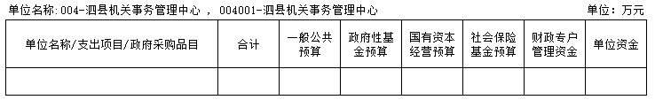

注：泗县机关事务管理中心2022年无政府采购支出，故此表无数据。

部门公开表11

**泗县机关事务管理中心2022年政府购买服务支出表**

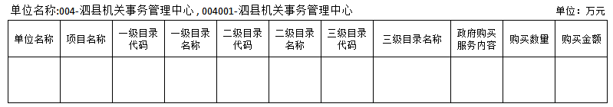

注：泗县机关事务管理中心2022年无政府购买服务支出，故此表无数据。

第三部分2022年部门预算情况说明

一、关于2022年收支预算总表的说明

按照综合预算的原则，泗县机关事务管理中心所有收入和支出均纳入部门预算管理。泗县机关事务管理中心2022年收支总预算1458.46万元，收入全部是一般公共预算拨款收入1458.46万元，支出包括: 一般公共服务支出1452.86万元、卫生健康支出5.60万元。

二、关于 2022年收入预算总表的说明

泗县机关事务管理中心2022年收入预算1458.46万元， 其中，本年收入1458.46万元，上年结转结余0万元。

**(一)本年收入1458.46万元，**收入全部为一般公共预算拨款收入1458.46万元，占100%，比 2021年预算减少169.43万元，下降10.41%，下降原因主要是缩减开支，增强“过紧日子”思想。

**(二)上年结转结余0万元。**

三、关于2022年支出预算总表的说明

泗县机关事务管理中心2022年支出预算1458.46万元， 比 2021年预算减少169.43万元，下降10.41%，下降原因主要是缩减开支，增强“过紧日子”思想。其中，一般公共服务支出1452.86万元，占99.62%，主要用于保障机构日常运转、完成日常工作任务;卫生健康支出5.60万元，占0.38%，主要用于单位职工医疗保障支出。

四、关于2022年财政拨款收支预算总表的说明

泗县机关事务管理中心2022年财政拨款收支预算1458.46万元。收入按资金来源分全部为一般公共预算拨款1458.46万元;按资金年度分为:本年财政拨款收入1458.46万元，上年结转收入0万元。支出按功能分类分为:一般公共服务支出1452.86万元，占99.62%;卫生健康支出5.60万元，占0.38%。

五、关于2022年一般公共预算支出表的说明

**(一)一般公共预算支出规模变化情况。**

泗县机关事务管理中心2022年一般公共预算支出1458.46万元，比2021年预算减少169.43万元，下降10.41%， 主要原因是缩减开支，增强“过紧日子”思想。

**(二)一般公共预算支出结构情况。**

一般公共服务支出1452.86万元，占99.62%;卫生健康支出5.60万元，占0.38%。

**(三)一般公共预算支出具体使用情况。**

1.一般公共服务支出(类)财政事务(款)行政运行(项) 2022年预算1452.86万元，比2021年预算增加855.88万元，增长143.37%，增长原因主要是功能科目调整，合并为一项，导致此项预算增加。

2.卫生健康支出（类）行政事业单位医疗（款）行政单位医疗（项）2022年预算5.60万元，比2021年预算增加1.36万元，增长32.08%，增长原因主要是单位工作人员人数增加，医疗保障费用支出增加。

六、关于2022年一般公共预算基本支出表的说明

泗县机关事务管理中心2022 年一般公共预算基本支出107.46万元，其中，人员经费84.98万元，公用经费22.48万元。

(一)人员经费84.98万元，主要包括:基本工资、津贴补贴、奖金、伙食补助费、机关事业单位基本养老保险费、职业年金缴费、职工基本医疗保险缴费、公务员医疗补助缴费、其他社会保障缴费、退休费、医疗费补助、对其他个人和家庭的补助支出。

(二)公用经费22.48万元，主要包括:办公费、印刷费、邮电费、物业管理费、差旅费、维修（护）费、公务接待费、工会经费、福利费、其他交通费、其他商品和服务支出等。

七、关于 2022年政府性基金预算支出表的说明

泗县机关事务管理中心2022年没有政府性基金预算拨款收入，也没有使用政府性基金预算拨款安排的支出。

八、关于2022年国有资本经营预算支出表的说明

泗县机关事务管理中心2022年没有国有资本经营预 算拨款收入，也没有使用国有资本经营预算拨款安排的支出。

九、关于2022年项目支出表的说明

泗县机关事务管理中心2022年预算共安排项目支出1351万元，比2021年预算减29万元，下降2.10%，下降原因主要是缩减开支，增强“过紧日子”思想。主要包括:本年财政拨款安排 1351万元(其中，一般公共预算拨款安排 1351万元)，财政拨款结转结余安排 0万元、财政专户管理资金安排0万元和单位资金安排0万元。

十、关于 2022 年政府采购支出表的说明

泗县机关事务管理中心2022年没有使用一般公共预算拨款、政府性基金预算拨款、国有资本经营预算拨款、财政专户管理资金和单位资金安排的政府采购支出。

十一、关于2022年政府购买服务支出表的说明

泗县机关事务管理中心2022年没有安排政府购买服务支出。

十二、其他重要事项情况说明

**(一)项目及绩效目标情况。**

1.**“公务用车平台运转经费”项目。**

（1）项目概述：按照中央关于厉行节约发对浪费的要求，坚持社会化、市场化方向，加快推进公务用车制度改革，合理有效配置公务用车资源，创新公务交通分类提供方式，保障公务出行，降低行政成本，积极推进廉洁型机关和节约型社会建设。

（2）立项依据：中共泗县县委办公室、泗县人民政府办公室关于印发《泗县公务用车制度改革实施方案》的通知（泗办发〔2016〕70号）。

（3）实施主体：泗县机关事务管理中心。

（4）起止时间：2022年1月1日至2022年12月31日；

（5）项目内容：车辆运行、网络平台维护、驾驶员补贴等；

（6）年度预算安排：800万元；

（7）绩效目标和指标：费用按月支付，保证公务用车有序出行。

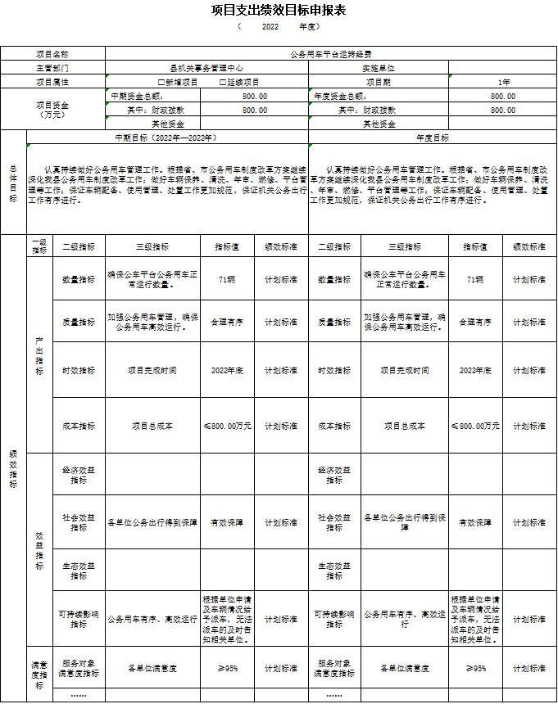

**2.“行政中心大楼运行维护费”项目。**

（1）项目概述：为使政府大院工作环境良好有序，安全稳定做好行政中心日常保绿、保洁、安全保卫，以及设备设施等运行维护。

（2）立项依据：中共泗县县委办公室、泗县人民政府办公室关于印发《泗县机关事务管理中心职能配置、内设机构和人员编制规定》的通知（泗办秘〔2019〕57号）。

（3）实施主体：泗县机关事务管理中心。

（4）起止时间：2022年1月1日-2022年12月31日。

（5）项目内容：负责县行政中心的文明创建、卫生保洁、环境绿化、水电管理、安全保卫工作，做好物业管理。

（6）年度预算安排：280万元。

（7）绩效目标和指标：按月支付行政中心运行产生的费用。

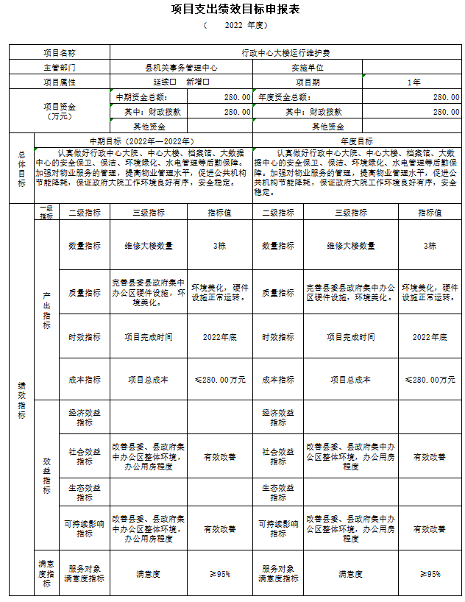

**3.“专项业务经费”项目。**

（1）项目概述：为县领导提供住宿、伙食等生活后勤保障。

（2）立项依据：中共泗县县委办公室、泗县人民政府办公室关于印发《泗县机关事务管理中心职能配置、内设机构和人员编制规定》的通知（泗办秘〔2019〕57号）。

（3）实施主体：泗县机关事务管理中心。

（4）起止时间：2022年1月1日-2022年12月31日。

（4）项目内容：保障县领导驻地住宿和伙食等生活需求问题的解决。

（5）年度预算安排：41万元。

（6）绩效目标和指标：按月支付产生的费用。

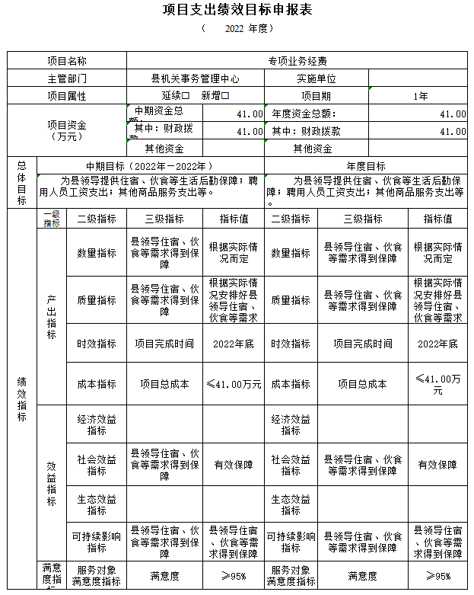

**4.“政府接待费”项目。**

（1）项目概述：按照《党政机关国内公务接待管理规定》，做好来泗人员公务接待和后勤保障工作。

（2）立项依据：中共泗县县委办公室、泗县人民政府办公室关于印发《泗县机关事务管理中心职能配置、内设机构和人员编制规定》的通知（泗办秘〔2019〕57号）。

（3）起止时间：2022年1月1日-2022年12月31日。

（4）项目内容：做好来我县的省市党委、人大、政府、纪委领导同志和部队师级以上领导同志，省市党委、人大、政府、政协派出的检查、调查、视察团（组），重要外商，来我县联系工作或参观考察的兄弟省、市党委、人大、政府、政协的领导同志及省级以上主要新闻单位记者县级领导外出率团考察、招商等活动的后勤保障与服务工作。

（5）年度预算安排：230万元。

（6）绩效目标和指标：根据来访实际情况，提前安排好当天食宿、出行、办公所需。认真做好年度内每批来客的接待工作。

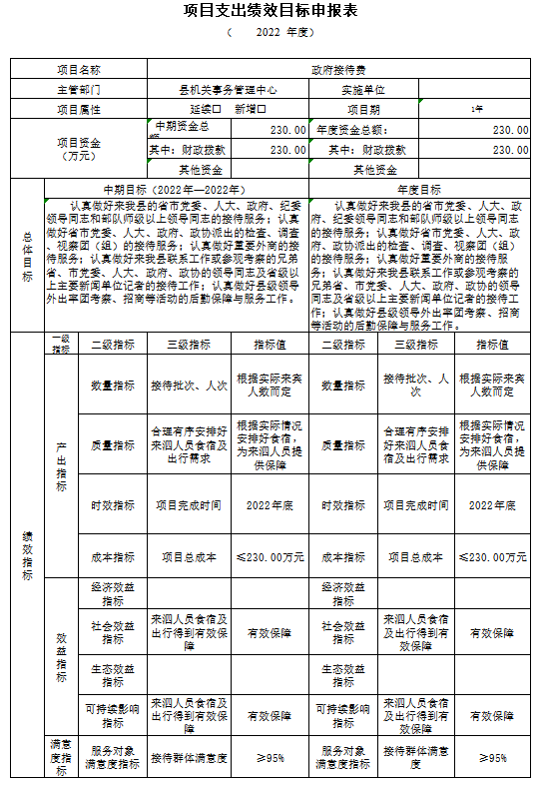

**(二)机关运行经费。**

泗县机关事务管理中心2022 年机关运行经费财政拨款预算1458.46万元，比 2021 年预算减少169.43万元，下降10.41%，下降主要原因是缩减开支，增强“过紧日子”思想。

**(三)政府采购情况。**

泗县机关事务管理中心2022年政府采购预算0万元。其中:政府采购货物预算0万元，政府采购工程预算0万元，政府采购服务预算0万元。

**(四)国有资产占有使用情况。**

截至2021年12月31日，泗县机关事务管理中心共有车辆95辆，其中:机要通信用车1辆、其他用车94辆。单位价值 50 万元以上的通用设备0台(套)，单位价值 100 万元以上的专用设备0台(套)。

2022年部门预算安排拟购置公务用车5辆，购置费100万元，其中:其他用车5辆;安排购置单位价值 50 万元以上的通用设备0台( 套 )，购置费0万元 ;安排购置单位价值100万元以上专用设备0台(套)，购置费0万元。

**(五)绩效目标设置情况。**

2022年，泗县机关事务管理中心4个项目实行了绩效目标管理，涉及一般公共预算当年财政拨款1351万元、政府性基金预算当年财政拨款0万元、国有资本经营预算当年财政拨款0万元、财政专户管理资金当年安排0万元和单位资金安排0万元。

第四部分 名词解释

**一、财政拨款收入:**指部门或单位从同级财政部门取得的财政预算资金。

**二、事业收入:**指事业单位开展专业业务活动及辅助活动所 取得的收入。

**三、财政专户管理资金:**指按照非税收入管理相关规定，纳 入财政专户管理的教育收费等。

**四、事业单位经营收入:**指事业单位在专业业务活动及其辅 助活动之外开展非独立核算经营活动取得的收入。

**五、附属单位上缴收入:**本单位所属下级单位上缴给本单位 的全部收入。

**六、上年结转:**指以前年度安排、结转到本年仍按原用途继 续使用的资金。

**七、结转下年:**指以前年度预算安排、因客观条件发生变化 无法按原计划实施，需以后年度按原用途继续使用的资金。

**八、基本支出:**指为保障机构正常运转、完成日常工作任务 而发生的人员支出和公用支出。

**九、项目支出**:指在除基本支出之外的支出，主要用于完成 特定的工作任务和事业发展目标。

**十、机关运行经费:**为保障行政单位(包括参照公务员法管理的事业单位)运行用于购买货物和服务的各项资金，包括办公及印刷费、邮电费、差旅费、会议费、福利费、日常维修费、 一般设备购置费、办公用房水电费、办公用房取暖费、办公用 房物业管理费、公务用车运行维护费以及其他费用。

**十一、一般公共服务支出(类)财政事务(款)财政国库业务:**反映县财政局用于国库集中收付业务方面的支出。